Titre : Phase d'apprentissage : Activités athlétiques (Sauter)
Discipline : Agir, s'exprimer, comprendre à travers l'activité physique. | Date : Novembre 2016 |  | Durée : 2 x 30 minutes  Séance n°7 et 8
Objectifs :

-Diversifier les actions motrices de l'élève "sauter en contrebas " et "sauter en contrehaut".

Objectifs langagier :
L'élève nomme ses propres actions motrices (je) ou les actions motrices d'un autre camarade ou du maître (tu, il, elle).
Compétences des programmes :

Agir dans l'espace, dans la durée et sur des objets.
Attendues fin de maternelle : Courir, sauter, lancer de différentes façons, dans des espaces et avec des matériels variés, dans un but précis.
Tâche de l’élève:

- Investir les jeux, respecter les règles et améliorer ses actions motrices du sauter en contrebas ou contrehaut . Oser sauter de plus en plus haut.

Critères de réussite de l’élève : A chaque atelier
Niveau A : J’ai réussi à sauter en me réceptionnant debout.
Niveau B : J’ai sauté mais j’ai effectué une mauvaise réception.
Niveau C : Je n’ai pas sauté.
Variables : hauteur des obstacles.

Réponses possibles des élèves :
Sauter en contrebas
Niveau 1 Ne pas oser sauter.
Niveau 2 Sauter de structure basses (bancs, chaises...)
Niveau 3 Sauter de structures hautes (tables...).

Sécurité :
- Zone de lancer bien délimitée.
- Positionnement adéquate de l'adulte.
- Rappeler systématiquement les règles de vie : Ne pas lancer sur un camarade.
Déroulement :  1. Présentation du dispositif :  Description par les élèves du dispositif : Sauter en contrebas.  2 Ateliers : Sauter en contrebas, contrehaut.  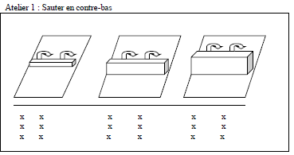  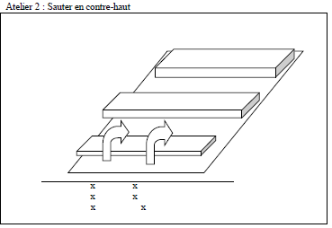  .  2. Mise en œuvre du dispositif :  chaque élève essaie tous les ateliers, en commençant  par le plus facile.  Consignes :  1) Tu te places sur le banc ... et tu sautes sur le tapis, en restant debout à la réception.  2) Tu sautes sur les tapis de plus en plus du haut.  Des phases de mise en évidences des différentes manières de se réceptionner sont mis en évidence (pied joint, un pied ...). Observer et mettre en valeur les plus efficaces.  3. Synthèse de l’activité : Structuration.  Retour sur les trois ateliers (Ce que l'on a appris) et sur les règles de vie à la fin de chaque séance. |  | Durée  10 min  2 x 20 min  5 min |  | Dispositif social  En classe  Maître  Atsem  2 atelier dont un plus autonome.  Groupe classe | Matériel  Affiches:  des caissettes ou des chaises bancs, tables de hauteurs  différentes, des tapis de réception.
Analyse, bilan :

